Podklady k samostudiu z důvodu uzavření základních škol na dobu 30. března – 8. dubna 2020 – 1.C
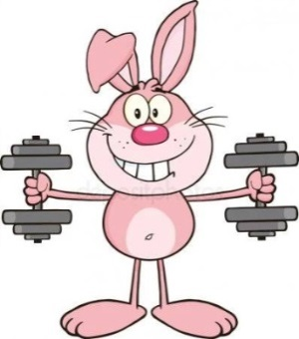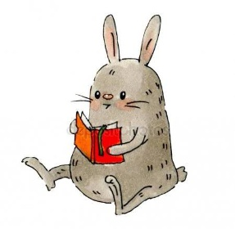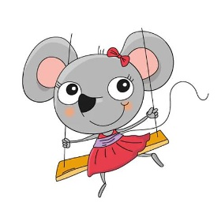
Děti z 1.C zdraví paní učitelka K. Zímová .
Z knížky malého Kubíka vám posílám básničky s malými otázkami:
Březen češe slunci vlasy, první skřivan zazpívá si, Duben si z nás, kamarádi, dělá dobrý den:
jásá petrklíč, zima už je pryč. slunce a déšť míchá v kádi, duhu pouští ven.
(Kdo je skřivan?) (Kolik barev má duha?)
Milé děti, určitě vám domácí učení jde velmi dobře. Pokud byste něčemu nerozuměly, cvičení vynechte.
Rodiče se na mě mohou obrátit prostřednictvím mailové adresy nebo telefonu.
„Prosím vás, rodiče, abyste naskenovali nebo nafotili níže uvedené stránky učebnic a sešitů a do neděle 29. 3. mi je zaslali mailem.
Slabikář str. 57 a 60
Matematika str. 32
Písanka str. 24 a 26
Prvouka prac. sešit str. 41
Můžete poslat i nějaký obrázek nebo výrobek. „

Kurz třídy 1.C v google učebně je pod kódem: i6vc5o6
Český jazyk a literatura – učitel: Mgr. Kateřina Zímová kontakt: Katerina.Zimova@zshajeslany.cz
Slabikář do str. 62 – 67, vynecháme 61, 66 (necháme po Velikonocích).
Pokračujeme v četbě vlastní knížky společně s rodiči, (časopis Sluníčko), využíváme audionahrávky k poslechu.
Doporučuji také časopis Méďa Pusík (dle možností), jsou v něm básničky, říkadla, úkoly a tvoření k Velikonocům.

Pracovní sešit ke slabikáři – do str. 39

Písanka do str. 34
Dětem říkáme, že jména a příjmení, názvy měst, vesnic, řek, (Velikonoce, Vánoce) a začátek vět píšeme s velkým písmenem.
Str. 33, 34 – přepis vět – zdůrazníme, že na konci vět je tečka nebo otazník.
Připomínám:
- slovo, věty napsané psacím písmem: říkáme, že je to opis, opisujeme, obtahujeme předepsané tvary
- slovo, věty napsané tiskacím: říkáme, že je to přepis, přepisujeme z tiskacího na psací
Anglický jazyk – Mgr. Stanislava Hejduková kontakt: Stanislava.Hejdukova@zshajeslany.cz
Na list papíru nakresli obrázky věcí ( i barev – kolečka), které umíme z hodin pojmenovat v angličtině a jejichž názvy začínají na písmena – P- , B- . Kdo na žádné nezapomene? Po obnovení výuky ve škole s sebou přines papír na hodinu AJ.

Anglický jazyk – Bc. Lucie Fricová kontakt: Lucie.Fricova@zshajeslany.cz
Na list papíru nakresli obrázky věcí ( i barev – kolečka), které umíme z hodin pojmenovat v angličtině a jejichž názvy začínají na písmena – P- , B- . Kdo na žádné nezapomene? Po obnovení výuky ve škole s sebou přines papír na hodinu AJ.

Matematika – učitel: Mgr. Kateřina Zímová kontakt: Katerina.Zimova@zshajeslany.cz
Nový díl do str. 4
Stále procvičujeme + a – do 20 bez přechodu do 20, list s příklady.
Pojmy: o několik více (sčítáme),
o několik méně (odčítáme).
V sešitě je vložena číselná osa, používáme pro lepší názornost při řešení příkladů.
Znázornění u slovních úloh není povinné.
Náš svět – učitel: Mgr. Kateřina Zímová kontakt: Katerina.Zimova@zshajeslany.cz
Pracovní sešit do str. 45 (42 – 44 vynecháme)
V učebnici na str. 45 jsou k danému tématu obrázky s úkoly a básničky.
Pozorujte přírodu, jak se proměňuje v ročním období.
Hudební výchova – učitel: Mgr. Kateřina Zímová kontakt: Katerina.Zimova@zshajeslany.cz
Poslech písně na Youtube: Svěrák, Uhlíř - Jaro dělá pokusy
Výtvarná výchova – učitel: Mgr. Kateřina Zímová kontakt: Katerina.Zimova@zshajeslany.cz
1. Děti mohou vyrobit, nakreslit nebo namalovat velikonoční vajíčko.
2. Dobrovolné: Písanka str. 33 – děti se pokusí nakreslit na papír (čtvrtku) obrázek žáby a čápa u rybníka podle vět nebo mohou tyto živočich vyrobit z papíru (kdo má možnost, inspirace je např. na webu Krokotak)
Pracovní výchova – učitel: Mgr. Kateřina Zímová kontakt: Katerina.Zimova@zshajeslany.cz
1. Spolu s rodiči si děti připraví Velikonoční výzdobu – osení – pozorování, jak semínka klíčí v zemi.
2. Dobrovolné: Děti se pokusí vyrobit Jarní sluníčko z barevného papíru (žlutý, oranžový, červený) – stříhání a lepení paprsků dle vlastní fantazie (nebo například opět inspirace na webu: Krokotak, Pinterest…)
Tělesná výchova – učitel: Mgr. Kateřina Zímová kontakt: Katerina.Zimova@zshajeslany.cz
Tanečky při poslechu hudby, cvičení s plyšáky, jóga (střecha, strom…), pokud možno, pohyb na čerstvém vzduchu.

Učte se, hrajte si, povídejte si, naslouchejte, pozorujte, cvičte, zpívejte, kreslete, malujte, stříhejte, vyrábějte a nezapomeňte se u toho
radovat a smát!
Díváme se na UčíTelku, ale jenom malou chvilku, pak se v roušce proběhneme a k učení zasedneme.

